
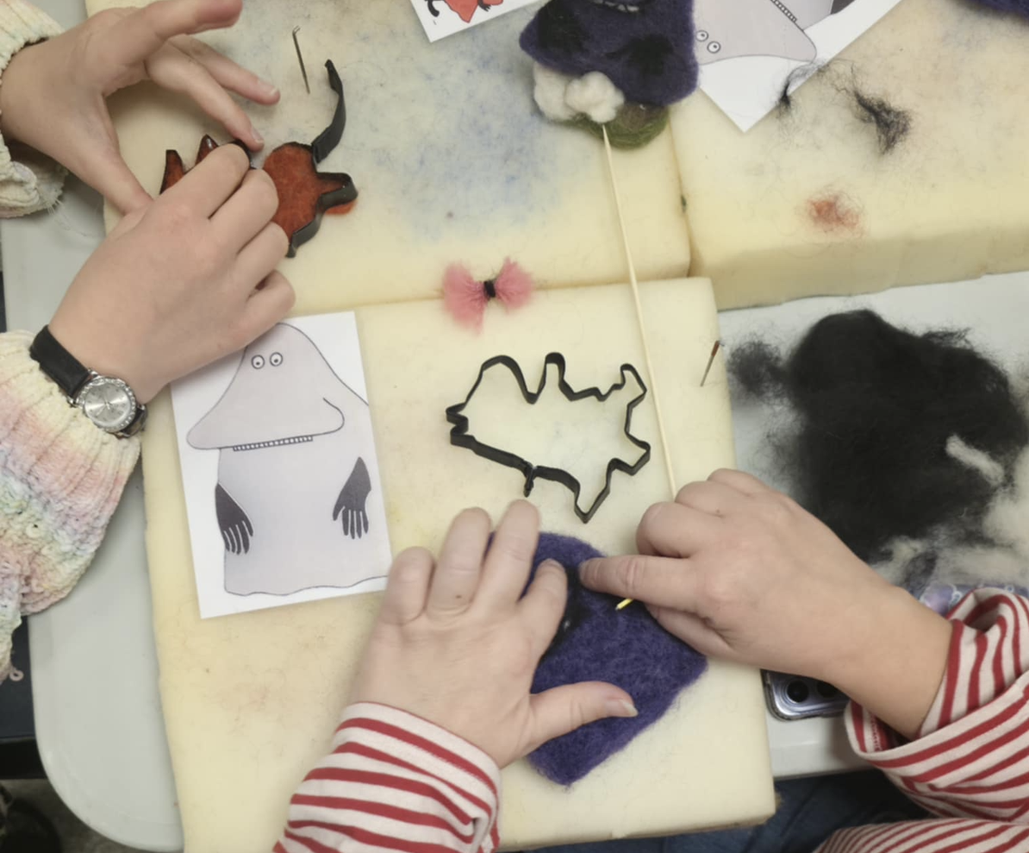

Västmanlands läns hemslöjdsförbund

VERKSAMHETS-BERÄTTELSE 2025

INNEHÅLL

DET IDEELLA ARBETET BÄR SLÖJDEN FRAMÅT 2
SAMMANFATTNING AV VERKSAMHETEN 3
Uppdraget främja slöjd 3
ORGANISATION OCH EKONOMIÖVERSIKT 4
Förtroendevalda 2025 4
Ordinarie årsstämma 6
Lokaler 6
Personal och kollektivavtal 6
Medlemskap 6
UTVECKLINGSARBETE 7
FÖRENINGARNA 8
Köping Arboga Kungsörs hemslöjdsförening 8
Norberg Bergslagens Hemslöjdsförening 9
Sala Slöjd och Hantverksförening 10
Surahammar konst och hantverksgille 11
Västerås slöjd och hantverksförening 12
FRÄMJA SLÖJD 13
Länsförbundets basverksamhet 13
Centralt medlemsregister 13
Information och kommunikation 13
Västmanlands läns hemslöjdsförbund Facebook 13
Draktnyckel.se 14
hemslojden.org och Slöjdkalendern 14
Nätverk 14
Stämmor, seminarier och evenemang 14
Aktiviteter 14
Slöjd för barn och unga 15
Slöjd som kulturarv 16
Slöjd för ökad hållbarhet. 18
Slöjd ur ett näringsperspektiv. 20
Utställningen ”Ull för livet”. 21

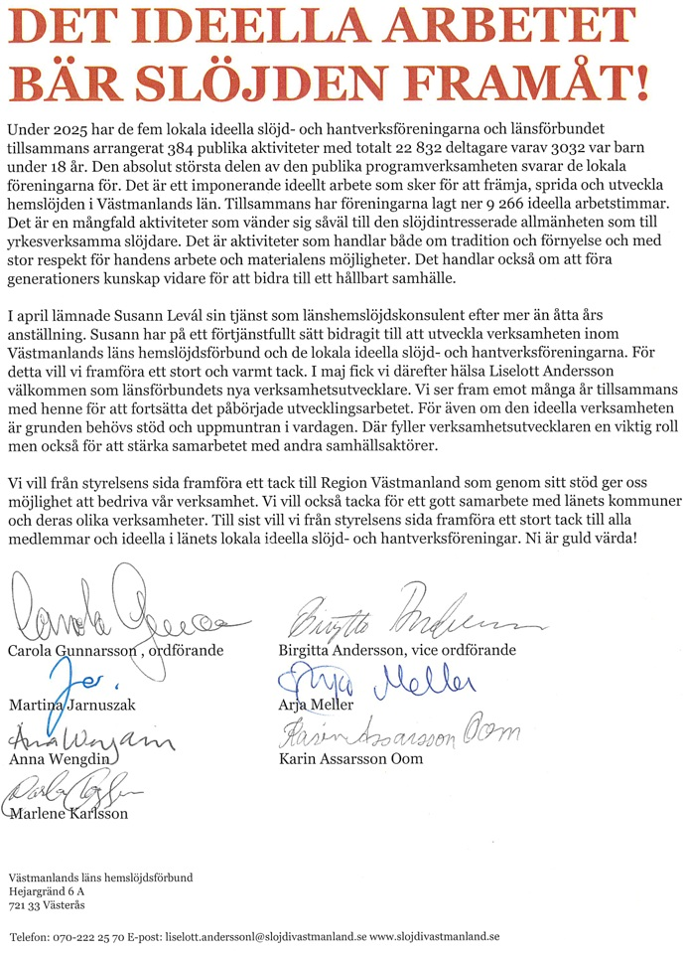

SAMMANFATTNING AV VERKSAMHETEN

Västmanlands läns hemslöjdsförbund är en ideell förening som leds av en styrelse där två representanter från respektive ansluten slöjd- och hantverksförening ingår. En heltidsanställd verksamhetsutvecklare hemslöjd arbetar på uppdrag av styrelsen med de definierade områdena civilsamhället, barn och unga, kulturarv, hållbarhet (mångfald och tillgänglighet) samt kulturella och kreativa branscher. Verksamhetsutvecklaren hemslöjd är adjungerad i styrelsen.

Uppdraget främja slöjd
Verksamhetsutvecklaren hemslöjd har i uppdrag att främja slöjd genom att b l a analysera, planera, genomföra, utvärdera och kommunicera insatser som tex evenemang, utställningar, workshoppar och föredrag.
För att effektivt nå ut med ett varierat kulturutbud utifrån de fem nämnda områdena ovan samverkar verksamhetsutvecklaren med bl. a samtliga lokala slöjd- och hantverksföreningar i länet, andra föreningar och organisationer i civilsamhället, kulturutvecklare i Region Västmanland, länets kommuner samt övriga kulturområden i kultursamverkansmodellen och hemslöjdskonsulenter och utvecklare i närliggande län.
Förbundet arbetar för att i samarbete med de lokala slöjd- och hantverksföreningarna skapa mötesplatser för allmänheten där västmanlänningen kan utveckla sitt intresse för slöjd och hantverk samt därigenom mötas över kultur-, språk- och generationsgränserna.

Under 2025 har lokalföreningarna och förbundet arrangerat totalt 417 publika aktiviteter med totalt 23 170 deltagare, varav 2 851 var barn under 18 år.

Tillsammans har de ideella lokalföreningarna lagt ner 9 689 ideella arbetstimmar på att främja, sprida och utveckla hemslöjden i Västmanlands län. Det är en ökning från 7 760 h år 2025. De ideella slöjd- och hantverksföreningarna står för största delen av den publika programverksamheten riktade till medlemmar och en slöjdintresserad allmänhet. Surahammars konst- och hantverksgille som driver och bemannar Stenhuset står för mer än hälften av totala antalet ideella timmar. Totalt på ett år motsvarar föreningarnas gemensamma arbete 5 heltidstjänster!

ORGANISATION OCH EKONOMIÖVERSIKT

Västmanlands läns hemslöjdsförbund, bildat 1987, är den samlande regionala organisationen för länets hemslöjdsrörelse och huvudman för konsulentverksamheten. I Västmanlands län är fem slöjd- och hantverksföreningar med drygt 500 betalande medlemmar anslutna till förbundet. Västmanlands läns hemslöjdsförbund har en heltidsanställd verksamhetsutvecklare hemslöjd.

Länshemslöjdsförbundet är anslutet till Svenska Hemslöjdsföreningarnas Riksförbund, SHR och verksamhetens ändamål, att främja slöjd i Västmanlands län, är reglerat i stadgarna.
Västmanlands läns hemslöjdsförbund ingår sedan 2012 i kultursamverkansmodellen. Länshemslöjdsförbundets utvecklingsområden är definierade i Regional Kulturplan 2023-2026. Region Västmanland fastställer årligen statliga och regionala bidrag till verksamheten.

Uppdraget och bidragens storlek regleras i en årlig överenskommelse mellan Region Västmanland och Västmanlands läns hemslöjdsförbund. Under verksamhetsåret har länshemslöjdsförbundets arbetsutskott och verksamhetsutvecklaren hemslöjd avstämningar med Region Västmanlands kulturchef. Samtliga kulturformer i kultursamverkansmodellen ingår i Region Västmanlands kulturchefsnätverk.

Förtroendevalda 2025
Styrelse
Ordförande: Carola Gunnarsson, Sala.
Vice ordförande: Birgitta Andersson, Köping.

Repr. för Köping-Arboga-Kungsör slöjd- och hantverksförening
Ordinarie: Marlene Karlsson, Köping.
Suppleant: Brita Berg, Köping.

Repr. för Norbergs Bergslags Hemslöjdsförening
Ordinarie: Arja Meller, Norberg.
Suppleant: Yvonne Winroth, Västerås.

Repr. för Sala slöjd- och hantverksförening
Ordinarie: Anna Wengdin, Sala.
Suppleant: Anki Lundequist, Salbohed

Repr. för Surahammars konst- och hantverksgille
Ordinarie: Martina Jarnuszack, Ramnäs
Suppleant: Raila Kolmodin, Surahammar

Repr. för Västerås slöjd- och hantverksförening
Ordinarie: Karin Assarsson Oom, Västerås
Suppleant: Berit Lundqvist, Västerås.

Adjungerad
Susann Levál, verksamhetsutvecklare hemslöjd. (jan-mars)
Liselott Andersson, verksamhetsutvecklare hemslöjd. (från 26 maj)

Revisorer
Ordinarie: Birgitta Nencioni, Västerås och Laila Radlöv Sköld, Köping.
Suppleanter: Elisabeth Larsson, Köping och Per Jörgensen, Virsbo.

Valberedning
Susann Levál, Köping (sammankallande), Erika Nylén, Sala och Elisabet Mikaelsson, Köping.

Arbetsutskott
Carola Gunnarsson, Birgitta Andersson, Karin Assarsson Oom och adjungerad: Susann Levál (tom mars) Liselott Andersson. (från 26 maj).

Sekreterare och kassör Susann Levál av styrelsen utsedd. (tom mars).
Liselott Andersson (från 26 maj).

Sammanträden
Styrelse 6 st och arbetsutskott 6 st

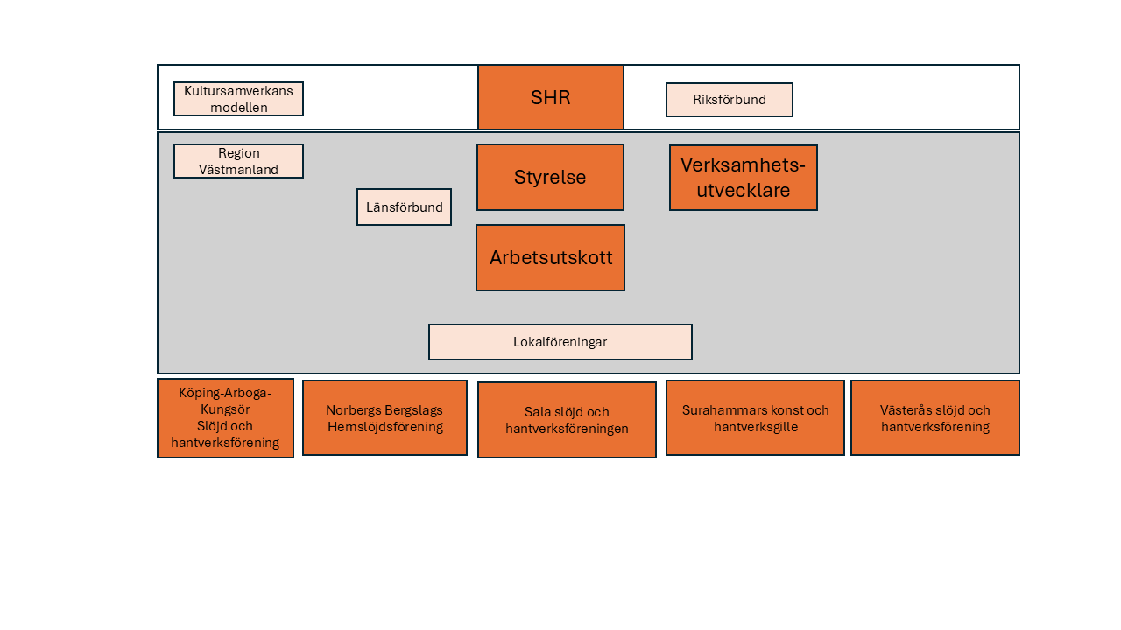

Ordinarie årsstämma
Ordinarie årsstämma ägde rum söndagen den 23 mars i Tingshuset, Tingsgatan 1, Norberg med föredrag av Olle Norin, Marianne Ekman och Karin Lindberg, Norbergs Berg
slags Hemslöjdsförening berättade om knypplingstraditionen i Norberg och visade mönster samt knypplade föremål.

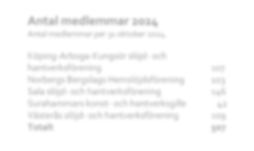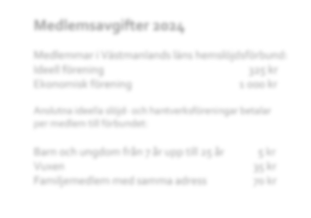

Antal medlemmar 2025

Antal medlemmar per
31

oktober 2025

Köping
-
Arboga
-
Kungsör slöjd
-

och
hantverksförening

100

Norbergs Bergslags Hemslöjdsförening

120

Sala slöjd
-

och hantverksförening

1
40

Surahammars konst
-

och hantverksgille

38

Västerås slöjd
-

och hantverksförening

118

Totalt

516

Medlemsavgifter 2025

Medlemmar i Västmanlands läns hemslöjdsförbund:

Ideell förening

325
kr

Ekonomisk förening

1
000 kr

Anslutna i
deell
a

slöjd
-

och hantverksföreningar
betala
r

per medlem till förbundet:

Barn och ungdom från 7 år upp till 25 å
r

5
kr

Vuxe
n

35
kr

Familjemedlem med samma adres
s

70

kr

Lokaler
Västmanlands läns hemslöjdsförbund hyr en kontorslokal, 70 m² av Fallhammaren AB på Hejargränd 6 A, Bäckby Park, Västerås och sedan 1 juni 2018 ett förråd om 6 m² av Shurgard AB, Ängsgärdsgatan 21, Västerås.

Personal och kollektivavtal
Västmanlands läns hemslöjdsförbund har en heltidsanställd verksamhetsutvecklare hemslöjd. Susann Levál avslutade sin tjänst som verksamhetsutvecklare i mars. Ny verksamhets-utvecklare rekryterades och Liselott Andersson började sin tjänst som verksamhetsutvecklare hemslöjd den 26 maj och arbetar nu som tillsvidareanställd verksamhetsutvecklare för Västmanlands läns hemslöjdsförbund. Externa slöjd- och hantverkstjänster köps in löpande
bl. a för slöjda på lovet som arrangeras på länets bibliotek. Ioannis Papadonikolakis har en s k fri visstidsanställning om 80 timmar per år som slöjdhandledare för främst slöjda på loven. Västmanlands läns hemslöjdsförbund är medlem i Fremia, Sveriges arbetsgivarorganisation för bl. a verksamheter inom civilsamhället. Fremia förhandlar bl. a fram kollektivavtal med fackliga organisationer.

Medlemskap
Västmanlands läns hemslöjdsförbund är medlem i Sätergläntan, Institutet för slöjd och hantverk, Insjön, Föreningen Svenska Spetsar, Arkiv Västmanland samt Västmanlands Hembygdsförbund och Fornminnesförening.
UTVECKLINGSARBETE
Västmanlands läns hemslöjdsförbund ser en framtid där slöjden bär kulturarvet vidare men också aktivt utvecklar det genom ideellt engagemang och modiga, nyskapande satsningar i nära samverkan med andra. Slöjden inspirerar till hållbarhet – både i hur vi använder våra resurser och hur vi tar hand om varandra. Vi skapar miljöer där kunskap, kreativitet och tradition möts och där människor rustas med praktiska färdigheter, materialkännedom och förmåga att lösa problem. Kvaliteter som stärker både individens och samhällets beredskap i såväl vardag som kris. Vår önskan är att slöjden ska spela en självklar roll i att främja barn och ungas hälsa och välmående. Genom att erbjuda platser där handen, hjärnan och hjärtat får samspela vill vi bidra till ett gott samhälle.

Styrelsen arbetade under året vidare utefter verksamhetsplanen. Lokalföreningarna har huvudansvar för ett par punkter i handlingsplanen: att arbeta med medlemsutveckling och att skapa nya kontaktytor samt samarbeten.

Föreningarna har under året arbetat med punkterna på olika sätt bl. a med att bredda utbudet av programaktiviteter och bjudit in till nya samarbeten, tagit fram ny hemsida, sökt olika projektmedel samt deltagit i olika nätverksträffar. En förening hyr en egen lokal, det är Norbergs Bergslags Hemslöjdsförening som hyr en lokal i centrala Norberg.

Lokalföreningarna samarbetar med varandra, utbyter kontakter och erfarenheter. Föreningarna erhåller varje år ett bidrag om 5 000 kr från Västmanlands läns hemslöjdsförbund. Styrelsens handlingsplan revideras under nästa verksamhetsår.

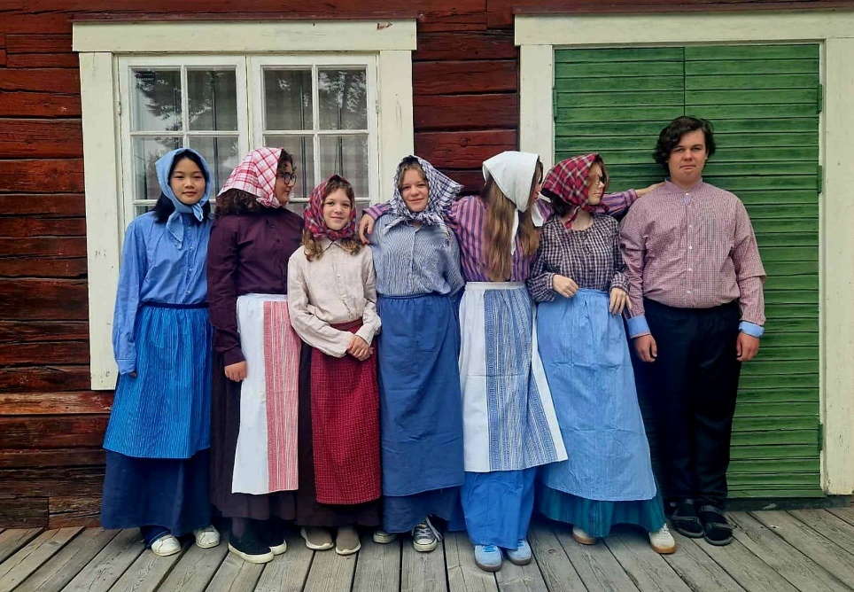

> Tillsätta en program- och kommunikationsgrup
Samarbete mellan teater Oliver, Västerås slöjd och hantverksförening och Vallby Friluftsmuseum.

FÖRENINGARNA

Länets lokala slöjd- och hantverksföreningar och förbundet arrangerade sammanlagt 417 aktiviteter med totalt 23 170 deltagare varav 2 851 var barn under 19 år.

Aktiviteterna bestod av utställningar, föreläsningar, workshoppar kurser och slöjdträffar.
Föreningarna bidrog till länets kulturliv samt främjandet av hemslöjd med motsvarande fem heltidstjänster.

Köping-Arboga-Kungsör slöjd- och hantverksförening
BILDAD: 1989. ANTAL MEDLEMMAR: 100 st.
ANTAL PUBLIKA AKTIVITETER: 65 st varav 2 st 0-18 år med 4 318 deltagare varav 1 502 var 0-18 år. ANTAL NÄTVERKSTRÄFFAR: 12 st med 75 deltagare. ANTAL IDEELLA TIMMAR: 565 h. ÅRET I URVAL: Föreningen arrangerade slöjdcaféer med bl a virkning, sticka till köket, pumpor, halm och vass, virka nätkasse, läder och makramé, karvsnitt, nåltovning, broderi, slöjdbuffé, girlanger och lyktor, spinnträffar och växtfärgning. Föreningen anordnade två välbesökta utställningar. En ullutställning som föreningen visade på biblioteket i Arboga, samt en julutställning med temat, En hållbar jul, som visades på museet i Arboga. Föreningen anordnade fönsterutställningar med olika teman både i Köping och Kungsör.

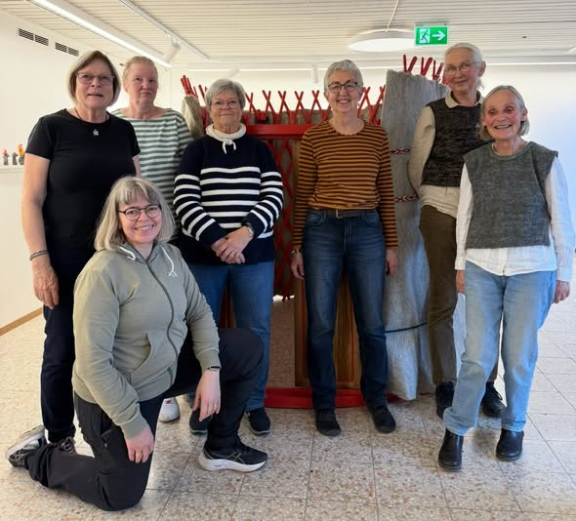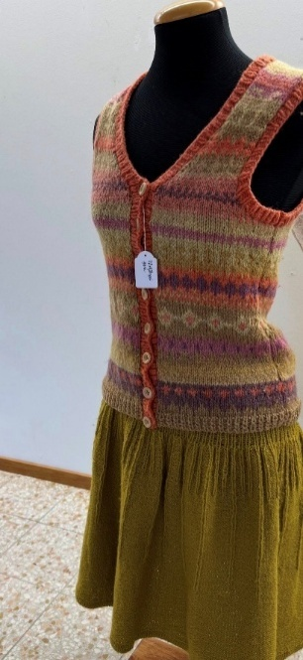

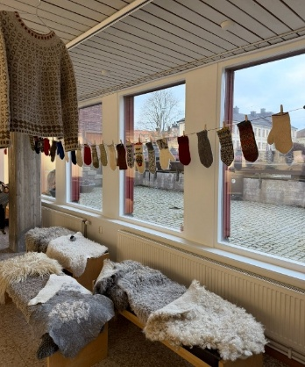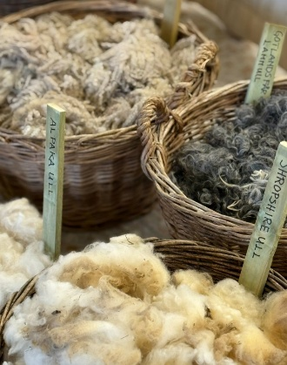

Bilder från årets mest uppmärksammade inlägg på Västmanlands läns hemslöjds Facebooksida. Köping Arboga Kungsörs slöjd och hantverksförenings inspirerande utställning om ullens fantastiska egenskaper och möjligheter!

Norbergs Bergslags Hemslöjdsförening
BILDAD: 1915. ANTAL MEDLEMMAR: 120. ANTAL
AKTIVITETER: 87 st varav 0 st 0-18 år med 2 487 deltagare varav 65 var 0-18 år. ANTAL
NÄTVERKSTRÄFFAR: 29 st med 254 deltagare. ANTAL IDEELLA TIMMAR: 1 213 h. ÅRET I URVAL: Föreningen har det här året firat 110 års jubileum och uppmärksammat året med en rad aktiviteter. Den 14 juni firade man med en jubileumsfest i Karbennings bygdegård med musik, mat och hantverk. På festen deltog ett 60 tal medlemmar och inbjudna gäster. En Jubileumsskrift över 110 års verksamhet togs fram och trycktes upp under våren och skickades ihop med inbjudan till festen till samtliga medlemmar. Anneli Jöesaar tog fram ett sticknings kit på en jubileumsvante som har spridits och sålts i olika sammanhang under året. Under våren broderade medlemmar ur föreningen en sex meter lång tapet med föreningens historia, som ställdes ut under sommaren/hösten på tre platser, Cafe Amanda i Karbenning, besökscentrum Lapphyttan samt Norbergs bibliotek. Tapeten hänger nu på väggen i föreningens lokal i centrala Norberg.

Föreningen beviljades bidrag från Regionen och anordnade i samarbete med Anneli Artistry ett projekt om Märta Gahn. Projektet avslutades med en kurs med sju deltagare i linnebroderi inspirerat av Märta Gahns färgsättning och dekorationer i Norbergs kyrka. I projektet ingick också en föreläsning av Helen Sannerstedt, kultursekreterare från Lindesberg om Märta Gahn på Norbergs biblioteks kulturkväll. Mycket uppskattat och välbesökt, med 70 deltagare!

Föreningen har en grupp som är ansvarig för skyltningen i skyltfönstret mot Engelbrektsgatan i centrala Norberg. Varje månad är det nytt tema och skyltfönsterutställningarna är mycket omtyckta och genererar att fler människor kommer till föreningen och blir medlemmar.

Slöjdträffar anordnas under bland annat titeln ”Nyfiken på slöjd” som har haft tio träffar under året där man har kunnat provat på olika tekniker och material samt broderat på jubileumstapeten. Varje träff genererar ca 15 deltagare. Populärast under året var ett tema med pappersblommor som lockade många slöjdintresserade människor.

Föreningen har haft en gedigen kursverksamhet med bla. kurser i yllebroderi genom hantverksföretagare, Anneli Artistry samt Knypplingskurs vid 16 tillfällen. Föreningen erbjuder kreativa mötesplatser som Brodericafé som har genomförts under 11 tillfällen under året samt startade även Stick och virkcafé under året. och det har genomförts vid 8 tillfällen.
Föreningen har ordnat två inspirationsresor under året. En till Falun där 15 medlemmar åkte för att inspireras av en stickutställning och en resa till Västerfärnebo textilkammare, Västerfärnebo kyrka och avslutningsvis fika med 20 medlemmar.
På Världsbroderidagen den 30 juli medverkade man på Hembygdsgården i Västanfors, Fagersta med 9 medlemmar som visade på broderi.
På Hemslöjdens dag 6 september anordnades öppet hus i slöjdlokalen. I olika sammanhang har föreningens styrelse berättat om föreningens verksamhet och bjudit in nya medlemmar.
Fyra medlemmar deltog och visade och erbjöd ”prova på” nåltovning på familjedagen den 11 oktober i Fridahallen som Norbergs kommun ordnade.

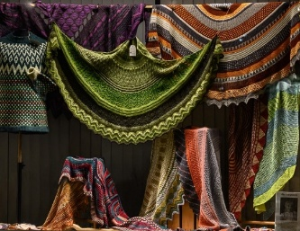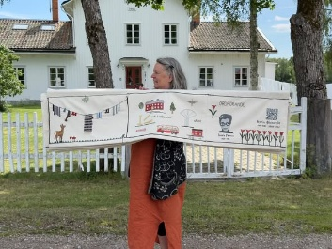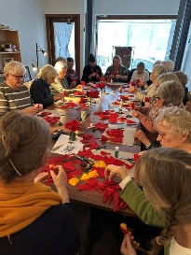

Sala slöjd- och hantverksförening
BILDAD: 1986. ANTAL MEDLEMMAR: 140. ANTAL AKTIVITETER: 49 st varav 0 st 0-18 år med
868 deltagare varav 96 var 0-18 år. ANTAL NÄTVERKSTRÄFFAR: 11 st med 124 deltagare.
ANTAL IDEELLA TIMMAR: 478 h.

ÅRET I URVAL: Föreningen jobbade förra året med bl.a. slöjdade tavlor med temat ”Vatten” och ”Sala Silvergruva”. Tavlorna ställdes ut i Sala Ateljéförenins skyltfönster. På måndagar har föreningen bjudit in till slöjdträffar på Täljstenen i Sala där man bland annat kunnat prova på nåltovning, brickbandsvävning, väva band i bandgrind, skarvsöm, brodera näverbroscher, göra gräskronor, tova bollar till smycken samt vikta sydda askar med flaknäver, kallfärga garn, göra lönnlövskorgar, trycka på papper, flossa, halmstjärnor och sy utanpå vante.

Föreningen anordnade en bussresa till fårfesten i Kil där ett 50 tal slöjdintresserade följde med.

Under hemslöjdens dag samarbetade föreningen med Sala Stadssamverkan och SHR. Föreningen deltog i en marknad på Sala torg med temat hållbarhet där föreningens medlemmar hade möjlighet att sälja sina slöjdade alster. Medlemmar från föreningen anordnade i workshop på torget där barn, unga och familjer kunde prova på at tova bollar i ull som tillsammans med glaspärlor träddes till armband och halsband.

Sara Lässman höll ett föredrag om ”Skolslöjd då och nu” och berättade om hur det är att utbilda sig till slöjdlärare idag. Medlemmar hade tagit med sig slöjdalster från sin tid i skolslöjden. Under byggnadsvårdsdagen på Väsby Kungsgård var medlemmar från föreningen med och sålde slöjd under dagen.

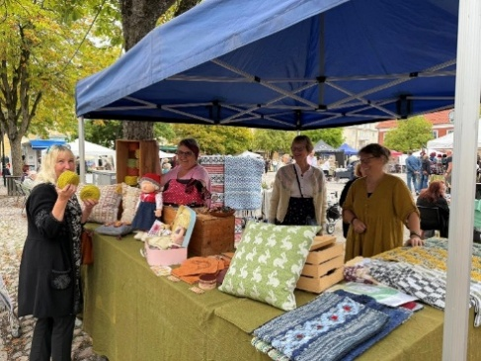

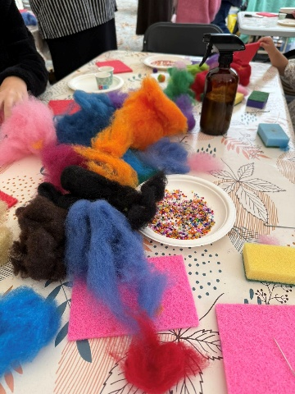

Surahammars konst- och hantverksgille

BILDAD: 1984. ANTAL MEDLEMMAR: 38. ANTAL AKTIVITETER: 93 st varav 1 st 0-18 år med
totalt 10 893 deltagare varav 120 var 0-18 år. ANTAL NÄTVERKSTRÄFFAR: 54 st med 282 deltagare. ANTAL IDEELLA TIMMAR: 6158 h. ÅRET I URVAL: Föreningen jobbade även i år intensivt för att driva Stenhuset med en hög konstnärlig nivå. Bemanning och ett stort antal arbetsmöten krävs för att driva utställningshallen, caféet och butiken samt arrangera slöjdevenemang. Under året genomfördes 17 utställningar med bl a kviltar, akvarell, keramik, betong, ull, mosaik, tuftning, grafik, textil, broderat, foto, papper, skulpturer i trä, keramik samt julsalong. Vernissagen av utställningarna livesändes via Facebook. Under året arrangerade föreningen åtta workshops bland annat lädervård, juldekorationer i läder, bandvävning, kransar, skarvsöm samt kojflätning. Föreningen avlutade året med en härlig julmarknad där elever från kulturskolan uppträdde i Stenhusets konsthall. Under året inleddes ett första samverkansmöte tillsammans med hembygdsföreningen och Västmanlands läns hemslöjdsförbund för att gemensamt titta på hur spridandet av kunskap om Suradräkten kan föras vidare på ett så tillgängligt sätt som möjligt för att kunna bevara kulturarv och hantverkskunskap till yngre och kommande generationer.

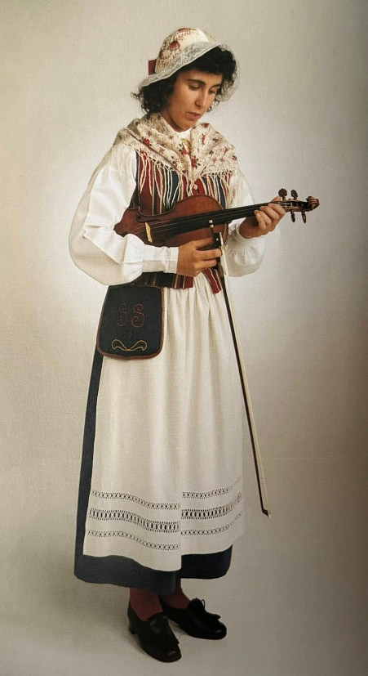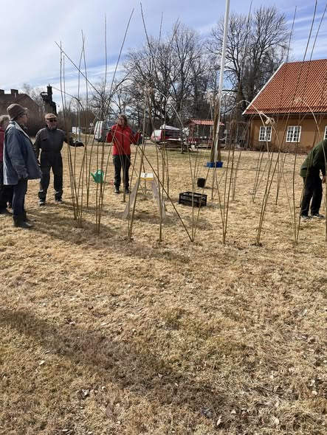

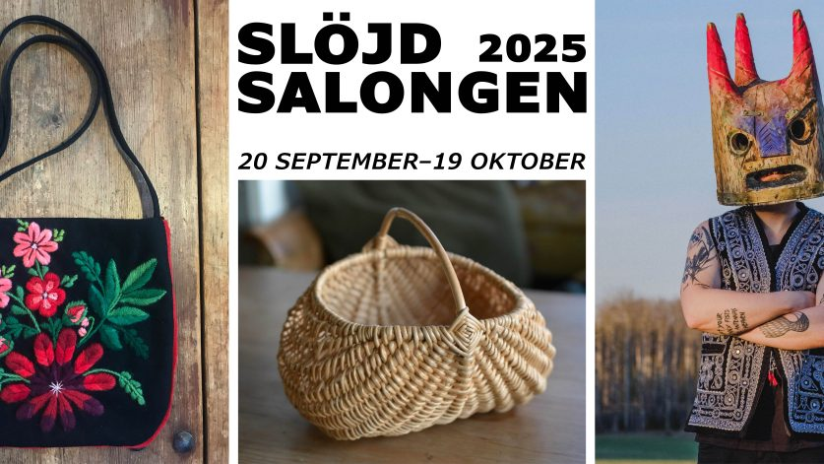

Västerås slöjd- och hantverksförening
BILDAD: 1989. ANTAL MEDLEMMAR: 118. ANTAL AKTIVITETER: 115st varav 3 st 0-18 år med 3080 deltagare varav 744 var 0-18 år. ANTAL NÄTVERKSTRÄFFAR: 16 st med 25 deltagare. ANTAL IDEELLA TIMMAR: 1 275 h. ÅRET I URVAL:

Föreningen har arrangerat 36 stickcaféer på Rönnby mötesplats dit ca 15 deltagare har kommit varje gång. Varje tisdag har föreningen i samverkan med Vallby friluftsmuseum arrangerat slöjdträffar som varit kostnadsfria och varit öppna för alla åldrar. Totalt har föreningen arrangerat 52 träffar med ett snitt på 17 deltagare per gång. Teman under året har varit bl. a: brickband, luffarslöjd, nålbindning, täljning, väva i egentäljd bandgrind, tillverka krympburkar, insektshotell och halmmattevävning, näver, halmslöjd, jul och nyårspynt. Dessutom har deltagare haft med sig många andra hantverk som de själva håller på med
till exempel stickning, virkning, broderi, spinning, vävning, olika trä-hantverk. Samarbetet med Vallby Friluftsmuseum är ett ömsesidigt berikande av varandras verksamheter och deltagarna uppskattar miljön att få träffas i lokaler på Vallby Friluftsmuseum. Föreningen var delaktig under hantverksdag på Vallby Friluftsmuseum 11 Maj där medlemmar var gammaldags klädda och visade spinning, tovning, täljning, färgning över öppen eld, broderi, klädsömnad, stickning mm. Synliggörande av det levande kulturarvet. För första gången startade föreningen ett samarbete med ungdomsgruppen från Teater Oliver som klädda i
gammaldags kläder agerade folkvimmel och lärde sig sticka mm. Den 23 augusti anordnade föreningen en resa till Uppsala där man besökte den inspirerande utställningen Älskade korg.
Hemslöjdens dag, den 6 september firades på Vallby Friluftsmuseum. Där visade medlemmar från föreningen vävning av munkabältesväven i vävstugan och på området visades även täljning, spinning, stickning och broderi. Vallbys höstfest ägde rum 7 september. Då beredde medlemmar ur föreningen lin och spann både ull och lin tillsammans med unga och äldre museibesökare. Under kulturnatten medverkade föreningen på Länsmuseet genom att visa hur man spinner. Vandringsutställningen ”Ull för livet” som är framtagen av Sveriges hemslöjdskonsulenter/utvecklare visades i samverkan med Västerås hemslöjdsförbund och Vallby Friluftsmuseum 27 september -26 oktober. Utställningen visades i missionshuset på Vallby Friluftsmuseum och föreningen hjälptes åt att hålla utställningen öppen tillsammans med personal från Vallby Friluftsmuseum. Förutom vandringsutställningen visades munkabältesvävar, och museiföremål från Vallby. I samband med utställningen kunde besökare prova att karda, spinna och väva in sin tråd i en väv. Skolklasser fick besöka utställningen och lära sig om ull. Under året arrangerade föreningen två kurser i samverkan med Vuxenskolan. En brickandskurs, tre träffar och en heldag i halmslöjd.

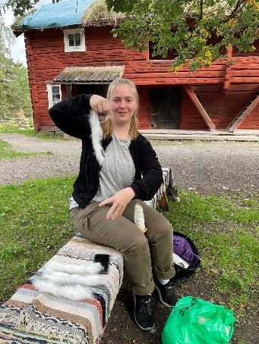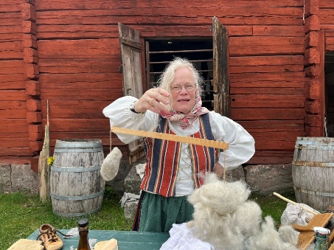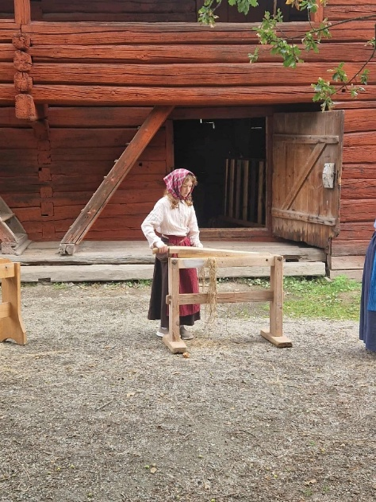

FRÄMJA SLÖJD

Länsförbundets basverksamhet
I basverksamheten som hanteras av verksamhetsutvecklare hemslöjd ingår bl a framtagande av planer, strategi- och utvecklingsarbete, samverkan- och samordningsuppdrag, omvärldsbevakning, kommunikation, information, rådgivning, sammankalla till möten och skriva protokoll, ekonomi, inrapportering av statistik till Kulturrådet, referensbibliotek och uppdatering av ett flertal register.

Centralt medlemsregister
Västmanlands läns hemslöjdsförbund, Köping-Arboga-Kungsör slöjd- och hantverksförening, Norbergs Bergslags Hemslöjdsförening, Sala slöjd- och hantverksförening, Surahammars konst- och hantverksgille och Västerås slöjd- och hantverksförening är anslutna till Svenska Hemslöjdsföreningarnas Riksförbund, SHRs centrala medlemsregister.
Varje förening sköter sitt medlemsregister och årsavisering av medlemsavgifterna sker centralt. Föreningarna har kontakt med riksförbundets registeransvarig. Länshemslöjdsförbundet har enligt nya stadgar inga enskilda medlemmar och använder därför enbart registret för avläsning av antal medlemmar som underlag för föreningarnas antal ombud till Västmanlands läns hemslöjdsförbunds ordinarie årsstämma.

Information och kommunikation
Västmanlands läns hemslöjdsförbunds webbplats, slojdivastmanland.se administreras av verksamhetsutvecklare hemslöjd.
Under 2025 har slojdivastmanland.se haft cirka 40 000 sidvisningar (jfr 35 937 år 2024) och omkring 23 000 användare (jfr 19 194 unika besök år 2024). Det motsvarar ungefär 63 användare per dag (jfr ca 56 per dag 2024).
De mest besökta sidorna under 2025 visar att intresset fortsatt är starkt för bygdedräkter/dräktmaterial, men också för innehåll kopplat till lokala sidor, förbundets projekt och verksamhet, samt praktiskt kunskapsinnehåll. Den mest besökta sidan (utöver startsidan) är ”Dräkter arkiv” med cirka 4,8 tusen visningar.
Sett till hur besökarna hittar till webbplatsen kommer den största delen av sökning via t.ex. Google. Sammantaget tyder detta på att webbplatsen fortsatt fyller en tydlig informationsfunktion – framför allt genom att besökare aktivt söker efter innehåll som förbundet tillhandahåller.
Sammanfattningsvis har både sidvisningar och antalet användare ökat jämfört med 2024. Det pekar på en stabil och växande efterfrågan på informationen och innehållet på slojdivastmanland.se.

Västmanlands läns hemslöjdsförbund Facebook
Västmanlands läns hemslöjdsförbund har ett föreningskonto på Facebook. I kanalen informerar förbundet om det som sker inom länets hemslöjdsorganisation men också om den verksamhet som görs av andra aktörer samt även en del av det som sker på riksplanet och internationellt. Under året publicerade utvecklaren inlägg om bl. a slöjdutställningar, slöjdmarknader, slöjdcaféer och slöjdkurser och reportage som genererat total 174 310 visningar, vilket är en ökning. Antal följare var vid årets slut 1 555 personer, vilket också är en ökning. Via Facebook når fortsättningsvis förbundet kvinnor, ca 90 procent, där den största åldersgruppen är över 65 år och den minsta i åldern 18-24 år. En mindre andel män, ca 10 procent följer förbundets sida på Facebook. Flest följare bor i Västerås. Japan är det land längst bort från Sverige där förbundet har följare. Årets höjdpunkt av alla inlägg var ett inlägg i reportageform från Köping Arboga Kungsörs slöjdförenings ullutställning på biblioteket i Arboga. Inlägget har imponerande 174 310 visningar och 3 900 interaktioner samt 183 gillamarkeringar, 9 kommentarer och 21 delningar.

www.draktnyckel.se
Västmanlands läns hemslöjdsförbund har bidragit till den information om bygdedräkter i Västmanland nu även finns på den sida på nätet som är mest använd när det gäller dräktfrågor. Västmanlands bygdedräkter finns nu representerade på www.draktnyckel.se

Hemslojden.org och Slöjdkalendern
Västmanlands läns hemslöjdsförbund och anslutna slöjd- och hantverksföreningar har varsin presentationssida under Svenska Hemslöjdsföreningarnas Riksförbund, SHRs webbportal Hemslöjden. Verksamhetsutvecklare hemslöjd är informationsansvarig i Västmanlands län i frågor rörande hemsidorna och ansvarig för Västmanlands läns hemslöjdsförbunds presentationssida. Under året har verksamhetsutvecklare hemslöjd samt en representant från Norberg Bergslags hemslöjdsförening deltagit i en referensgrupp för utvecklandet av riksförbundets nya hemsida som ska tas fram kommande år.
Under 2024 publicerade verksamhetsutvecklaren hemslöjd 19 evenemang för förbundets räkning i Slöjdkalendern.

Nätverk
Region Västmanlands nätverk för chefer inom kultur- och fritidsområdet
Verksamhetsutvecklaren hemslöjd kallas som representant för Västmanlands läns hemslöjdsförbund till möten i Region Västmanlands nätverk för chefer inom kultur- och fritidsområdet.

Nätverket Tvärsgruppen
I det interregionala samarbetet i nätverket Tvärsgruppen ingår hemslöjdskonsulenter och regionala utvecklare från Dalarna, Gävleborg, Uppland, Värmland, Västmanland och Örebro. Ett gemensamt måldokument finns och ses över varje år.

Övriga nätverk
Textilkonsulenterna har ett rikstäckande nätverk med ett par digitala träffar varje år där verksamhetsutvecklare hemslöjd ingår.
I slutet av året startade på prov ett digitalt nätverk för hårdslöjd där Liselott Andersson deltog på ett digitalt möte.

Stämmor, seminarier och evenemang
Representanter från Västmanlands läns hemslöjdsförbund deltog vid Sveriges Hemslöjdsförbunds årsstämma i Falun. Under stämman hölls föredrag om bl .a immateriellt kulturarv, bildning och hållbarhet, slöjdnätverksträffar, samt dalarnas lussibrud och ung sameslöjd.

Representanter från Västmanlands läns hemslöjdsförbund deltog vid Sätergläntan -institutet för slöjd och hantverks årsstämma.

Representanter från Västmanlands läns hemslöjdsförbund deltog vid Norberg Bergslags hemslöjdsförenings jubileumsfest.

Aktiviteter
Under 2025 genomfördes sammanlagt 417 aktiviteter med totalt 23 170 deltagare varav 2 851 var barn under 19 år. Aktiviteterna bestod av utställningar, föreläsningar, workshoppar kurser och slöjdträffar.
Föreningarna bidrog till länets kulturliv samt främjandet av hemslöjd med ca fem heltidstjänster

Slöjd för barn och unga

Slöjda på loven på biblioteken.
I många år har ett samarbete pågått mellan Västmanlands hemslöjdsförbund, Västmanlands läns museum och biblioteken i länet. Under sportlov, påsklov och höstlov har Gittan Wallin Wester, Naturkraft och Ioannis Papadonikolakis, båda utbildade slöjdhandledare i samarbete med Helena Arnell, museipedagog, Västmanlands läns museum, åkt ut till olika bibliotek för att berätta och slöjda. Varje år har museet berättat historik kring något specifikt ämne som
t ex folktro, leksaker eller rim. Barnen har sedan skapat något kring samma tema med slöjdarna.

Temat för Slöjda på loven under 2025 var bildvävning och garnskapa 2.0 och valdes av de barn som deltog i aktiviteterna under förra året. För att få barnens perspektiv fick de rösta på tre förslag genom att lägga en knapp i en burk för sin vinnare.

Pedagogen Helena Arnell från länsmuseet har berättat om historien kring hur man gör tråd och när folk lärde sig att väva tyger. Barnen fick med hjälp av slöjdpedagogerna prova att väva små bildvävar samt ”måla” med garner på tavlor gjorda av kardborreband – en slags garn-graffitti skapat av enbart trådar.
Resultatet blev 12 fantastiska, stora och färgglada sexkantiga tavlor som visades i en utställning på länsmuseet under november och december. Tavlorna var gjorda av barn från, Sala, Norberg, Fagersta, Skinnskatteberg, Köping, Arboga, Kungsör, Hallstahammar och Surahammar samt Bäckby, Vallby och Råby i Västerås – det vill säga alla kommuner i länet fanns representerade. Vid vernissagen den 8 november kunde alla som ville själva prova att måla med trådar på kardborre. Slöjdpedagogen Ioannis Papadonikolakis, som uppfunnit idén, fanns med för att visa hur man gjorde. Många forskare är överens; att låta barn slöjda med händerna främjar deras utveckling av finmotorik, koordination, kreativitet och problemlösningsförmåga, samt stärker deras självkänsla och förmåga att uttrycka sig.

Under 2025 genomfördes totalt 12 workshoppar på bibliotek i länets tio kommuner med totalt 402 deltagare vara 275 barn och 127 vuxna. Workshopparna vänder sig till barn från 6 år och är kostnadsfria. Genomsnittligt är det 33 deltagare per tillfälle och störst deltagande var det på Råby, Västerås dit det kom 83 deltagare. Slöjda på loven startade 2013, och är numera ett inarbetat koncept och uppskattat både av länets barn och unga samt länets bibliotek. Affischer togs fram av Västmanlands läns museum och evenemanget finansieras av Västmanlands läns hemslöjdsförbund.

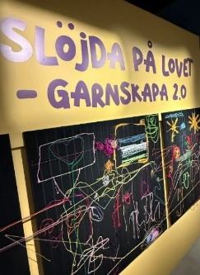
Fördjupningskurs för slöjdhandledare.
Hemslöjdskonsulenterna i Dalarna, Uppsala och Västmanland genomförde tillsammans en fördjupningskurs för slöjdhandledare i ett interregionalt samarbete. Utbildningen genomfördes den 5–6 april i Uppsala. Temat för fördjupningskursen var ”Att jobba med slöjd i skola och kulturskola”. Under träffen fick slöjdhandledarna möjlighet att nätverka med andra kollegor, inspireras av varandra, slöjda tillsammans somt få information om det senaste inom skola och kulturskola.

Ett kulturliv för alla barn och unga.
Region Västmanland startade i maj 2023 projektet Ett kulturliv för alla barn och unga. Syftet med projektet är att utveckla en kulturgaranti för barn och unga samt att säkerställa tillgången till professionell kultur så att den når ut till alla barn och unga i Västmanland under skoltid. I projektet har nätverk etablerats och projektuppgifter definierats. En regional samverkansgrupp för skolan har bildats och den 16 september deltog Liselott Andersson och Gittan Wallin Wester i en utbudsdag för skolorna på Culturen i Västerås där information om bl a tips på vad en kan slöjda samt projekt för Skapande skola. Information om slöjden ingick även i en digital utbudskatalog där samtliga kulturområden medverkar.

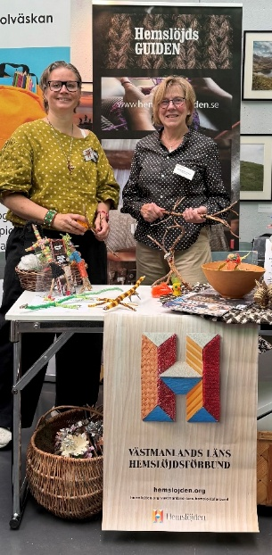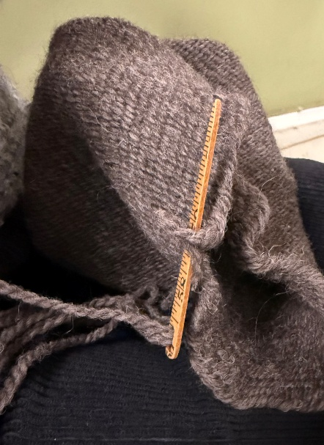

Slöjd som kulturarv
Immateriella kulturarvet nålbindning.
Västmanlands läns hemslöjdsförbund har under året fortsatt samarbete med Ingela Andersson Lindberg, nålbindare och medlem i Västerås slöjd- och hantverksförening för inlämning av en förteckning om det immateriella kulturarvet nålbindning till webbplatsen Levande kulturarv och Institutet för språk och folkminnen, ISOF och för en nyutgåva av häftet Nålbindning 12 varianter med text och beskrivningar av Berit Westman samt foto av Erik Westman. En omarbetad utgåva gavs ut 2001 (ISBN 9163106701) av Västmanlands läns hemslöjdsförbund.
Nålbindningshäftet är efterfrågat av nålbindare som referenslitteratur, men är sedan en del år slutsålt. Ingela Andersson Lindberg har i uppdrag att uppdatera innehållet och verksamhetsutvecklaren hemslöjd undersöker möjligheterna att ge ut häftet i första hand via ett förlag. Nyutgåvan ska vara klar senast den 31 december 2026 och Berit Westmans familj har informerats och godkänt en omarbetning och nytryckning.

Förteckningen om nålbindning har lämnats in och är nu publicerad och tillgänglig på webbplats, Levande kulturarv.
Slöjdstipendium 2025
Västmanlands läns hemslöjdsförbund slöjdstipendium ges till personer i länet som har gjort framstående insatser inom slöjdområdet och delades ut första gången 1997. Årets Slöjdstipendium 2025 om 3 500 kr vardera tilldelades Olle Norin, Marianne Ekman och Karin Lindberg, Norbergs Bergslags Hemslöjdsförening med motiveringen: ”För att du som kulturbärare bevarar och utvecklar knypplingstraditionen i bl a Norberg. Genom ditt engagemang och vilja att dela med dig av dina kunskaper bidrar du till att hålla det immateriella kulturarvet knyppling levande”. Stipendiet delades ut vid Västmanlands läns hemslöjdsförbunds ordinarie årsstämma den 23 mars vid Tingshuset, Tingsgatan 1, Norberg. I samband med utdelandet av stipendiet höll Olle Norin, Marianne Ekman och Karin Lindberg, Norbergs Bergslags Hemslöjdsförening ett föredrag om knypplingstraditionen i Norberg och visade mönster samt knypplade föremål.

Hemslöjdens dag
Nationella temadagen Hemslöjdens dag inföll den 6 september och temat var prova på slöjd och hantverk. Köping-Arboga- Kungsör slöjd- och hantverksförening arrangerade slöjdbuffé för stor och liten i Gamla stans Kreativa i Köping. Norbergs Bergslags Hemslöjdsförening höll ett öppet hus i föreningens slöjdlokal på Engelbrektsgatan 57 där medlemmar visade olika slöjtekniker. Sala slöjd- och hantverksförening i samarbete med Sala stadssamverkan där man arrangerade marknad där medlemmar i föreningen hade möjlighet att sälja sin slöjd samt att man anordnade workshop för barn, ungdomar och familjer som fick prova på att tova bollar som användes tillsammans med glaspärlor till halsband och armband. Surahammars konst- och hantverksgille erbjöd prova på repslagning för medlemmar i föreningen.Västerås slöjd- och hantverksförening erbjöd flera prova på aktiviteter. Medlemmar från föreningen visade vävning av munkabältesväven i vävstugan och på området visades även täljning, spinning, stickning och broderi

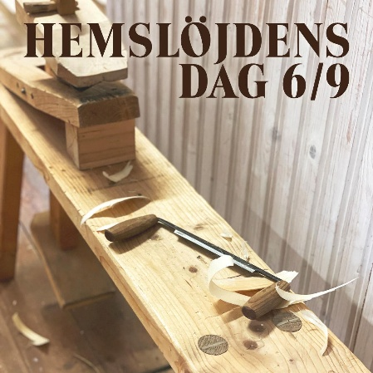

Slöjd för ökad hållbarhet
Den 30 augusti lånade Västmanlands läns hemslöjdsförbund ut 30 täljknivar till en täljworkshop under evenemanget ”Karma Karmansbo”. Eventet var mycket uppskattat.

Liselott Andersson besökte Tomasslöjden och gjorde ett reportage och en artikel till tidningen Spaning med temat återbruksslöjd som kommer komma ut under 2026.

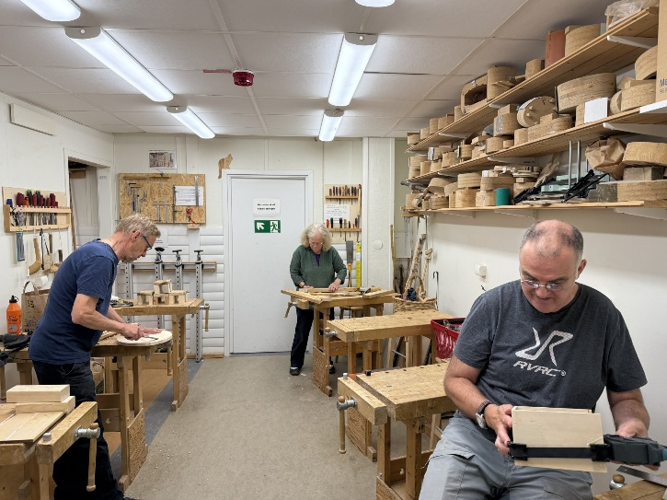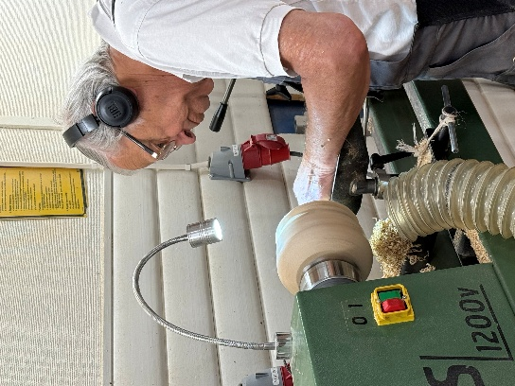

Representanter från Västmanlands läns hemslöjdsförbund deltog i webbinariet ”slöjden mitt i byn” som anordnades den 12 november av nämnden för hemslöjd. Där informerades också om att från den 1 januari 2026 blir slöjden del av Kulturrådet.

Liselott Andersson deltog den 26 november på mässa för kulturutbud som anordnas i Växhuset Västerås. Målgruppen var kulturombud inom förskolan, grundskolan och äldreomsorgen. Tanken var att främja möten mellan kulturombud och kulturaktörer med förhoppningen att så nya frön till nya spännande samarbeten och kulturprojekt. Västerås slöjd och hantverksföreningen deltog genom delande av informationsmaterial.

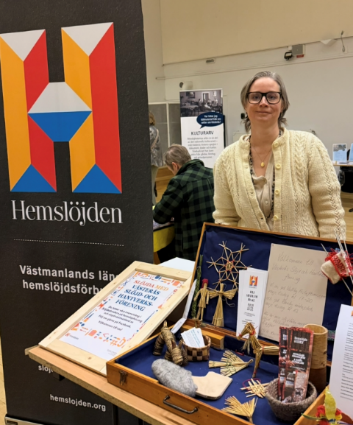

Under året har ett samarbete med handvävarna i Västmanland, Dalarna och Örebro byggts upp i form av regelbundna digitala nätverksträffar med fokus på informationsutbyte och inspiration.

Under året har arbetsutskott och styrelsen för Västmanlands läns hemslöjdsförbund tagit del i utkast för den nya regionala kulturplanen 2026-2030. Remissvar och kompletteringar har skickats in.

11 december deltog Lena Karlström, kulturchef Region Västmanland under ett styrelsemöte där hon berättade om kultursamverkansmodellen som Västmanlands Läns Hemslöjdsförbund ingår i samt svarade på frågor kring vilka rättigheter och skyldigheter som kommer med kultursamverkansmodellen i form av rapportering av statistik. Ett fortsatt samtal om statistikrapportering och hur den kan underlättas ska ske under 2026.

Under vintern besökte Liselott Andersson flera olika miljöer för nätverkande, bl.a. Barkarö vävstuga, Karmansbo bruksmiljö, och studio Kolingen i Riddarhyttan.

Slöjd ur ett näringsperspektiv
Under året har Västmanlands läns hemslöjdsförbund fortsatt att lyfta slöjdens betydelse som både kultur och näring. Yrkesverksamma slöjdare bidrar till ett ekonomiskt, socialt och ekologiskt hållbart samhälle, där lokalt producerat hantverk och småskaligt företagande skapar värden för både slöjdare och regionen. Västmanlands läns hemslöjdsförbund har under året arbetat för att stärka de strukturer som gör det möjligt för slöjdare att verka professionellt. Genom regionala nätverk, kompetenshöjande insatser, kurser och rådgivning ges slöjdare tillgång till stöd som främjar både utveckling och yrkesmässighet. Verksamhetsutvecklaren fungerar som en viktig länk mellan slöjdare, utbildningar, kulturaktörer och marknader, vilket sammantaget skapar bättre villkor för slöjdens näringsliv i Västmanland.
Den 8 oktober ordnades en digital nätverksträff för näringsverksamma slöjdare. Tre yrkesverksamma slöjdare, Anna Sjösvärd, textil slöjdare känd med Knitwear och stickning i svensk ull, Sandra Stigert, träslöjdare som sprider spånfågelns kulturarv på olika vis, Ulf Jansson svarvare med världsrykte för sitt trähantverk. Slöjdarna berättade hur de tänker runt marknadsföring, ekonomi, nätverk och trender.

Under flera års tid har vi, i ett samarbete med ett flertal närliggande län, genomfört tre fristående residens som riktat sig till yrkesverksamma slöjdare. Temat för residensen har varit ”Slöjden, skogen och hållbarheten”. Den 5–6 september arrangerades ett slöjdrecidens i Österbybruk. Från Västmanland deltog Ellinor Siljeström, stickerska från Norberg, Micke Fröjd, snickare från Västerfärnebo och Anna Pettersson keramiker från Sala. Arbetet med Slöjdresidens genomförs i samarbete med hemslöjdsutvecklare och hemslöjdskonsulenter i länen; Dalarna, Gävleborg, Uppsala, Värmland, Västmanland och Örebro.
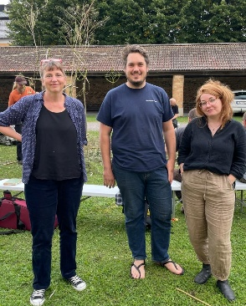
-Vi har haft många spännande samtal, fått ta del av hur andra slöjdare tänker om sitt slöjdande, testat ett material som var nytt för flera av oss och diskuterat hur slöjden kan ta en större plats i samhället. Roligt också att få se och uppleva Österbybruk och se Älskade Korgutställningen!/ Anna, Micke och Ellinor.
Utställningen ”Ull för livet”

Utställningen Ull för livet och Man of wool.
För femte året i rad samarbetade Västmanlands läns hemslöjdsförbund med Kultur- och fritidsförvaltningen, Hallstahammars kommun kring utställningar på Kulturhuset i Hallstahammars kulturhus.
Årets tema var ull, både som bruksföremål och som konst. Vandringsutställningen Ull för livet, framtagen av landets hemslöjdskonsulenter och utvecklare med textil kompetens, visades tillsammans med utställning "Undersökningar om frånvarons material” av Erik Torstensson. Utställningen visades november och december. Under utställningsperioden arrangerades en workshop i nåltovning där slöjdpedagog Ioannis Papadonikolakis hade ett tema tillsammans med biblioteket om tovade mumin figurer. Workshopen var fullbokad, 15 deltagare. Utställningen besöktes av 1104 besökare. Det är ett snitt på 23 personer per dag.

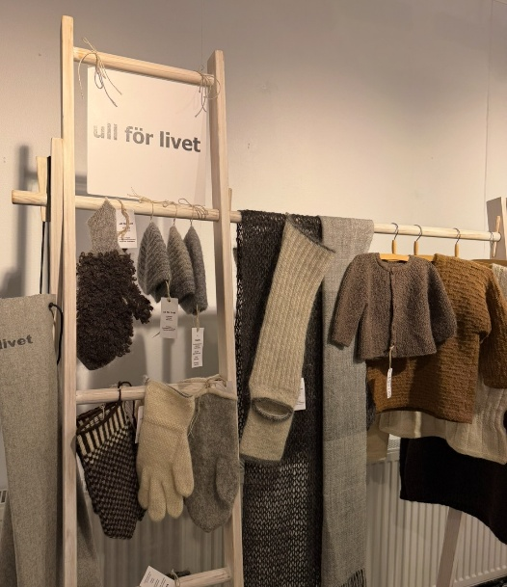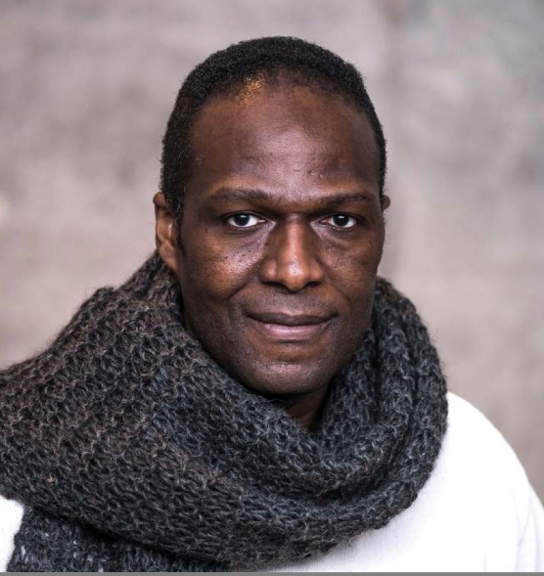

Västerås slöjd- och hantverksförening visade i samarbete med Vallby friluftsmuseum utställningen” Ull för livet” den 28 september-26 oktober. I samarbete med Vallby friluftsmuseum som genomförde en omfattande pedagogisk verksamhet där 474 barn besökte utställningen där man kunde se olika ullprodukter, känna på ull och prova olika tekniker. I samband med utställningen ställdes Västmanlands läns munkabältskuddar ut i samma lokal som ull för livet. Utställningarna besöktes av 1 119 personer varav 474 barn.

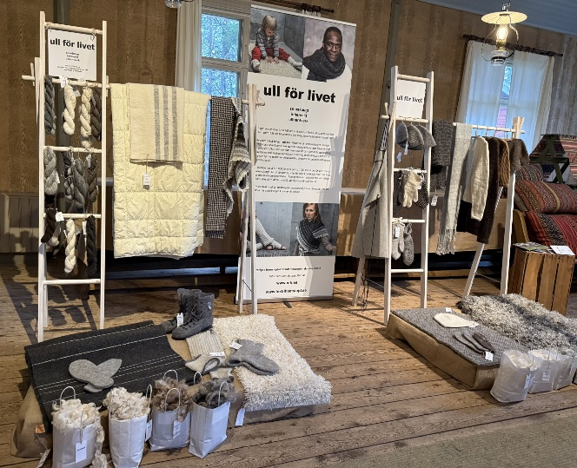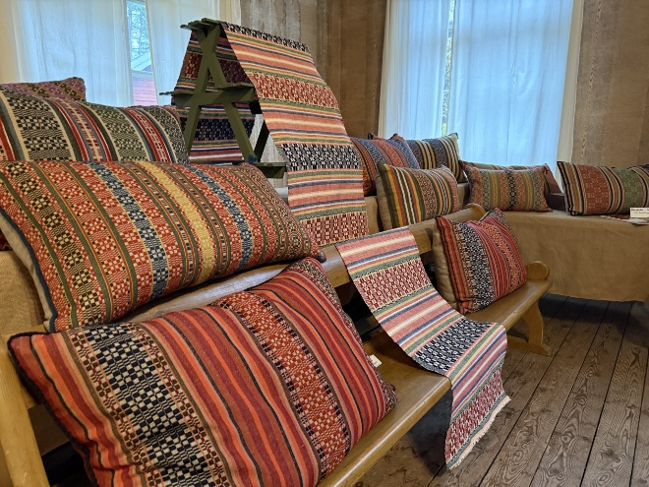

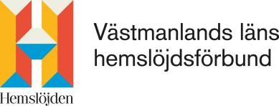

Västmanlands läns hemslöjdsförbund
Hejargränd 6 A, Bäckby Park, 721 33 Västerås
Telefon: 070-222 25 70.
E-post: liselott.andersson@slojdivastmanland.se
www.slojdivastmanland.se, www.facebook.com/hemslojdsforbund

